Les Familles de Sullens
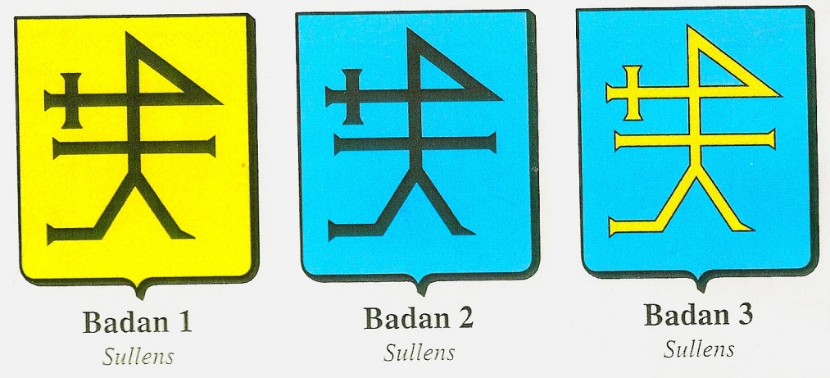
Enfant, j’accompagnais mes grands-parents quand ils descendaient au cimetière : c’était l’occasion de rencontrer des personnes du village. En remontant, si nous prenions le chemin en direction de la laiterie, nous pouvions voir Jenny Bariatti qui étendait son linge et un peu plus haut M. et Mme Eggen dans leur jardin, où il y avait au printemps un beau cerisier d’ornement à fleurs doubles.
Il régnait une joie de vivre à Sullens. Je me rappelle de petits moments, par exemple, un matin Mme Eggen, Mme Mieville et Mme Bariatti passaient devant la maison pour aller à la gym des ainés. J’entends encore leurs discussions joyeuses et leurs éclats de rires.
Pendant les orages en été, nous nous amusions mes frères et moi à traverser la route, pieds nus sous la pluie entre notre maison et la maison des Ramuz, nous sentions sous nos pieds la chaleur du goudron et l’odeur de la pluie.
Avec Philippe Ramuz, nous jouions dans la flaque d’eau devant le portail et il me racontait des histoires d’extraterrestres. Son grand-père Aimé se promenait devant leur maison, vêtu d’un pantalon à pinces tenu par des bretelles, une chemise et un gilet noir. Il avait de grosses moustaches grises, nous allions toujours lui dire bonjour et il sortait de sa poche des bonbons acidulés.

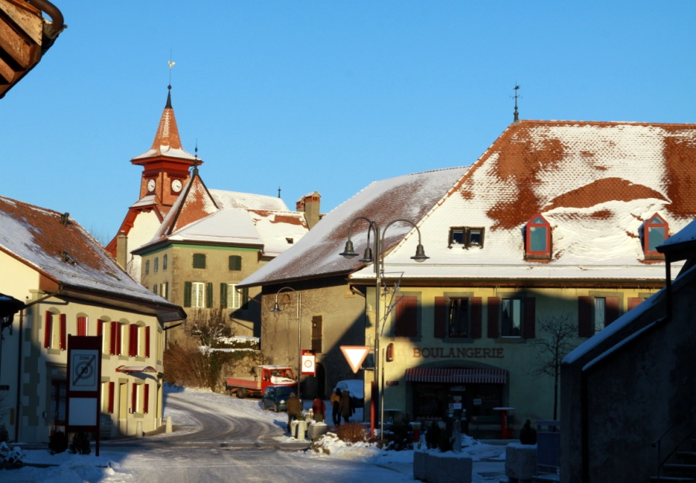

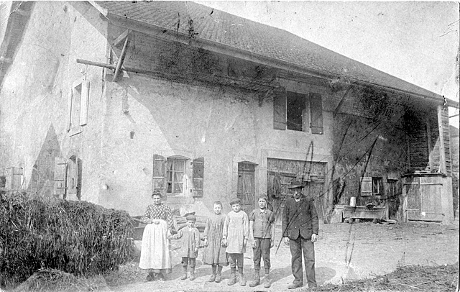
Enfant, mon grand-père me disait que son père avait été orphelin jeune et fut élevé par sa grand-mère Jeanne Louise Puthod. Henri avait eu une première épouse, Emma Blanchard, décédée de la grippe espagnole et une fille Clara, décédée vers l’âge de vingt ans. Sa seconde épouse, Reine Badan, née Peillex venait de la vallée d’Abondance en Haute-Savoie. Ils se marièrent en 1900 et eurent trois fils. La ferme familiale fut achetée par Henri. Le toit fut rehaussé en 1905, l’appartement comprenait une cuisine, trois chambres, dont une à l’arrière la chambre d’Ami, devant celle d’Henri et Reine et une à l’étage.
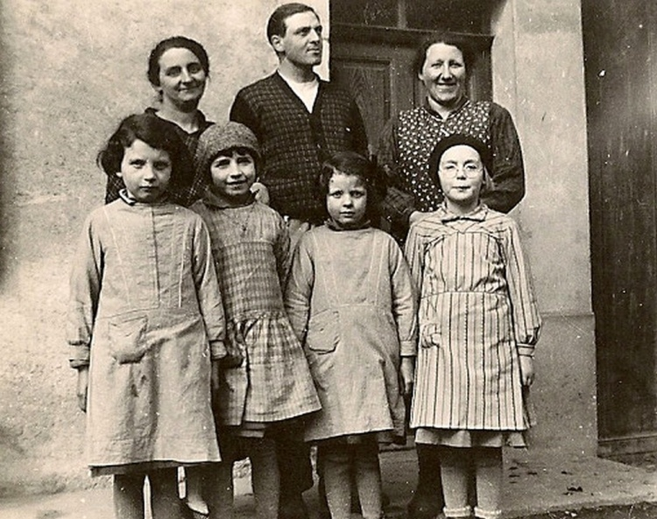
Octave a habité avec sa femme Julia, leurs filles Odette et Rose, ainsi que ses parents Henri et Reine dans la ferme familiale. Il était paysan comme son père.
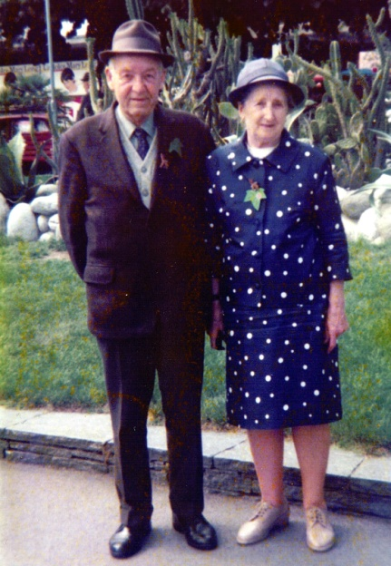

René était chauffeur de tram à Lausanne, marié à Marguerite Caron en 1934. Marguerite fut recueillie enfant par la famille Dubauloz de la Croix-Blanche lors de la première guerre mondiale par l’intermédiaire de la Croix-Rouge, elle venait de Reims. Ils n’eurent pas d’enfants.

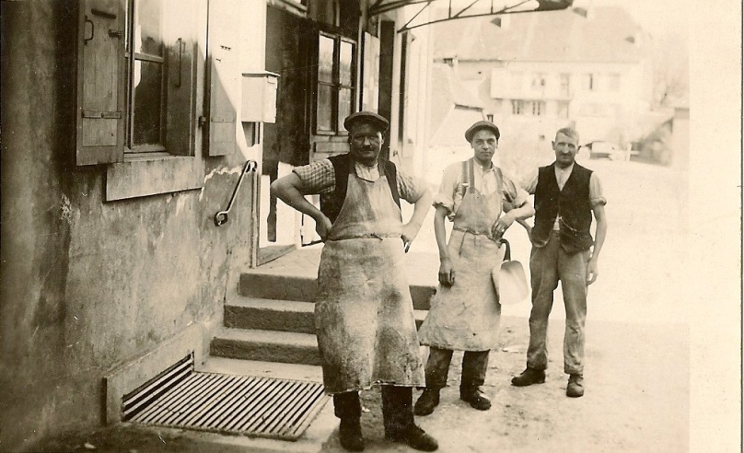
Ami a fait un apprentissage de fromager à la laiterie d’Essertines sur Yverdon. Il reprit la ferme familiale en 1936, car son frère Octave décéda de la tuberculose. Il s’occupa donc de sa famille.
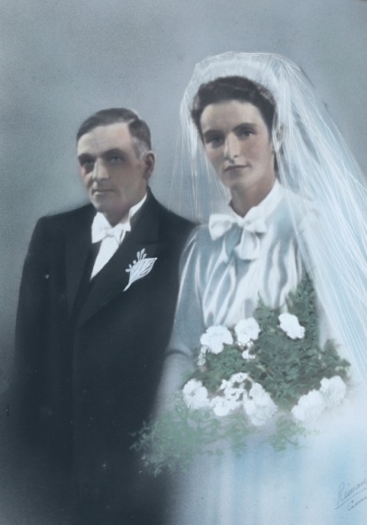
Le 11 octobre 1941, à Echallens, Ami épousa Louise Fanny Bolomey dite « Loulette » de la tuilière à Goumoens-la-Ville. Ami et Loulette firent de grands travaux dans leur habitation : une nouvelle cuisine à la place de la chambre du fond, une salle de bain, inexistante auparavant, remplaçant la cuisine, et la création de deux nouvelles chambres à l’étage.
Ils eurent trois enfants : Huguette, Jean-Daniel et Philippe.
En 1972, mes grands-parents sont partis habiter dans la ferme d’à côté. Je connaissais tous les recoins de la maison , une vraie caverne d’Ali baba renfermant le passé de notre famille : le costume Vaudois de Loulette, une poupée ancienne, des ombrelles, des chapeaux haut de forme, des liens pour faire des gerbes de blé, des vieux albums photos, le vieil accordéon, une veille boîte en fer contenant des vieux actes et des testaments, des cahiers de compte, puis des photos.
Ces vieux papiers ont appartenu à Jeanne Louise Puthod née Badan , le testament ci-dessous est celui de son père Elie Badan.
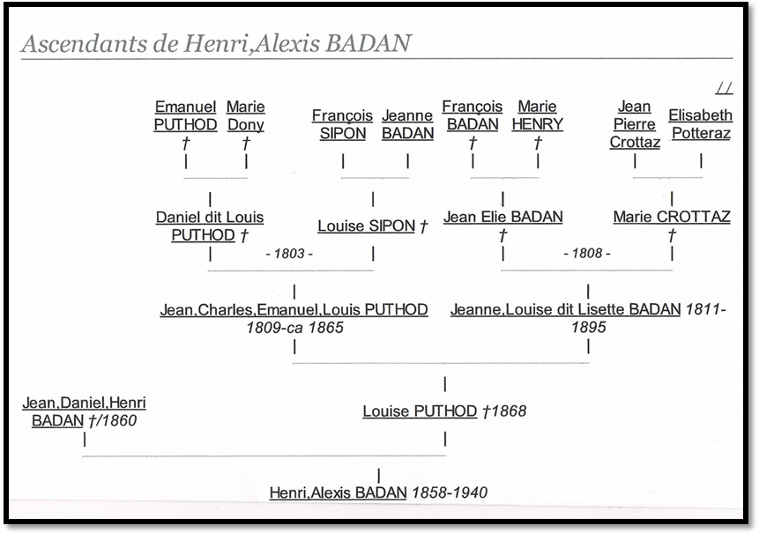
Ami m’a toujours dit que nous étions de famille avec Henri Laurent, Marcel Chevallay Marie Porchet de Bournens sans pouvoir me l’expliquer : Jeanne Puthod a eu trois filles ; Louise qui épousa Jean Daniel Henri Badan ; Jenny épousa François Louis Laurent (ascendants d’Henri, Marcel et Marie) et Fanchette épousa Henri Louis Regamey du Moulin d’Amour à Gollion. Le mystère est levé.
Entre ma nièce Emma et le haut de notre arbre plus de deux cents ans se sont écoulés…

« Testament D’Elie Badan
L’an mil huit cent trente deux, le vingt quatre janvier
Devant le notaire soussigné, a comparu Sieur Elie Badan de Sullens, lequel en présence des Sieurs Samuel Aubert et Fréderih Guignard horlogers du Chenis, témoins domiciliés à Cossonay, a fait et dicté son testament ainsi qu’il suit, il a dit
- Je donne trois francs à la bourse des pauvres de Sullens, livrables à mon décès.
- Je déclare ma chère femme jouissante de tous mes biens pendant son veuvage, à charge d’élever et entretenir nos enfants convenablement, des quels je l’établis tutrice et la dispense de rendre compte.
- Je lègue par prérogative à mes fils nés et à naitre par égales portions tous les batimens que je possèdent, ensembles leurs dépendances et le jardin contigu à ma maison à Sullens
- Je leur donne de même le verger du pré situé au village de Sullens, séparé de ma maison par un chemin ; il contient environ cinq quarterons
- Je leur donne de plus tous les meubles morts et vifs que je posséderai à l’heure de mon décès.
- En considération des legs qui précèdent, les légataires mes fils seront tenus envers leurs sœurs, mes filles, de leur fournir, logement aussi longtemps quelles ne seront pas mariées à mon décès un trossel de la valeur de deux cents francs, trossel qui devra leur être délivré à l’époque de leur mariage, vù à celle du partage de mes biens.
- J’institue héritiers de mes autres biens, Jean Jaques Samuel ; Jean Louis et Jean Antoine Badan mes fils et Marie Esther, Louise, Louise Françoise et Marie Badan mes filles tous par égales portions à charges légales aussi par égales portions. D’ailleurs sous conditions que si à mon décès tous mes enfants n’avaient pas atteint l’âge de seize ans et que néanmoins le partage de ma succession dut avoir lieu, à la suite du décès ou d’un second mariage de leur mère, il soit prélevé sur la masse une somme suffisante pour élever et entretenir convenablement, jusques à l’âge de seize ans ceux qui seraient dans ce cas.
- Je révoque tout précédant testament, celui-ci étant ma libre et dernière volonté.
Lecture faite du précédent testament, le dit Elie Badan a confirmé tout son contenu point par point à mon étude à Cossonay, en présence des sus nommés Samuel Aubert et fréderih Guignard, témoins qui signeront avec le testateur et le Notaire le sus dit jours 24 janvier 1832 »
(Testament copié dans son intégralité)

Un trossel ou une verchère, était les biens apportés par l’épouse lors de son mariage et venait s’intégrer au patrimoine de la famille issue du mariage et cela permettait au mari « de supporter plus facilement les charges du mariage »
http://almaberge.unblog.fr/2010/05/26/la-dot-ou-le-trossel/

Christine FAVRE-BADAN

